Введение в рисование портрета
Среди разнообразия живописных жанров особо выделяется жанр портрета. Почему же он является столь привлекательным для нас? Мы много читаем в курсе истории или литературы о неординарных личностях, деяния которых повлияли на состояние общества. И хотя бы иногда в нас просыпается любопытство – какими они были, эти люди? Частично на этот вопрос нам дают ответ их портреты. Скульптурные или живописные, они несут через время образ жившего когда-то человека. Конечно, портрет не претендует на объективность. Ведь мы видим изображенного героя через призму восприятия его художником. Это неизбежно, но в этом и состоит главная задача портрета – образ, являющийся не сухой перерисовкой натуры, а живым восприятием мастера, который пытается передать его нам, зрителям. Эмоциональная выразительность, одухотворенность написанного на портрете человека позволяет зрителю строить с ним внутренний диалог.
В программе углубленного обучения рисунку и живописи в художественных школах наступает момент, когда от рисования гипсов и натюрмортов учащиеся переходят к изображению живой модели. Изучение портрета начинается в 10 классе. Старшеклассники с нетерпением ждут этой темы, потому что она весьма интересует их. Для юношеского возраста характерно повышенное внимание к внутреннему миру человека. Но это не только размышления о себе, это размышления, в том числе, и о морально-нравственных проблемах, о мотивах человеческих поступков и о личности как таковой. На такой фон прекрасно ложится изучение портретного жанра, как возможность заглянуть во внутренний мир человека и свой собственный внутренний мир. Стремление к познанию человека и к самопознанию является одной из основных мотиваций изучения портрета.
Для учащихся, планирующих продолжать свое обучение в художественных ВУЗах, тема портрета является необходимой для изучения. Так как портрет - пропорции головы, умение изображать эмоции, мимику на лице человека, необходим для создания тематических композиций с полноценной передачей сюжета и художественного образа персонажей. Помимо этого имеет место и эстетическое воспитание учащихся, расширение кругозора и эрудированности в области жанра портрета, так как в качестве примеров портрета изучаются работы знаменитых художников-портретистов.
Комплекс приводимых ниже заданий рассчитан на учащихся, уже имеющих определенные художественные умения и навыки в живописи и академическом рисунке. Задания по теме «Введение в портрет» опираются на знания художественных приемов и на понимание формообразования.
Целью заданий является введение в портретный жанр, обучение основным приемам работы с портретными зарисовками, изучение способов создания художественного образа в портрете.
Прежде, чем начать работать с портретами моделей с натуры, очень познавательно и полезно провести с учениками экскурс по произведениям классической портретной живописи. Если у учеников был курс мировой художественной культуры или истории искусств, то они, безусловно, уже встречались с образцами портретного жанра кисти великих художников, если же нет, то изучение портретов работы признанных авторов будет им необходимо как для успешной работы, так и для развития эстетического вкуса и понимания особенностей портрета. Портреты кисти Сандро Боттичелли, Леонардо да Винчи, Рембрандта и более современных нам художников Ф. С. Рокотова, В.Л. Боровиковского, художников-передвижников показывают прекрасный пример художественного мастерства в портретном жанре. Посещение музеев и выставок также очень полезно. Картинные галереи помогают погрузиться в атмосферу творчества и почувствовать неповторимую ауру произведений искусства, проникнуться духом высокого творчества и мастерства художников. Одним из заданий в курсе изучения портретной живописи является создание копий портретов работы художников – классиков. Оно позволяет «пропустить через руку и голову» те технические моменты, которые не осознаются при визуальном изучении картины.
Конечно, работа с портретом живой модели предполагает, что ранее ученики изучили пластическую анатомию, рисовали череп и желательно скелет плечевого пояса. Имея в своем багаже эти знания, они смогут осмысленно выполнять задания по рисованию портрета, и осознанно применять свои знания на практике. Соответственно результат их работы будет ощутимо лучше.
В изображении живой модели особое значение приобретает создание образа конкретного человека, передача его индивидуальности и выразительности лица.
Рисование портретов с натуры развивает у учащихся наблюдательность и внимательность, так необходимые при работе над художественным образом. Они углубляются в изучение мимических особенностей выражения разных эмоций и состояний, и способов передачи их на изображении, акцентируют свое внимание к человеку как к личности. Работа над портретом развивает вдумчивое отношение к работе, приучает анализировать и передавать увиденное наилучшим образом. Развивает воображение и художественную фантазию, образное мышление, так необходимые художнику.
Прежде чем приступить к рисованию, необходимо расположить модель наиболее выгодным для решения задач образом. Это касается выбора точки зрения и установки освещения. Самым оптимальным является ракурс в ¾, так как он позволяет передать все характерные особенности модели и не создает дополнительных трудностей в выявлении пространства портрета, как например фронтальное положение или профиль.
Правильное освещение модели так же имеет большое значение в успешном решении поставленных задач. Освещение должно помогать увидеть общую форму головы и характер модели. В начале изучения портрета самым удобным является фронтальное освещение или чуть сбоку, так чтобы боковые поверхности головы оказались в тени, и на более мелких деталях головы легко читалась их форма.
Выбор самой модели тоже играет большую роль. Желательно, чтобы у нее были характерные черты лица, чтобы ученикам удобнее было уловить сходство.
Для достижения наилучших результатов желательно, чтобы в начале каждого занятия учитель выполнял демонстрационный показ. Это позволит нагляднее объяснить материал, ученики поймут задание лучше, увидев на показанном примере.
В рисовании портрета важны передача пропорций, то есть схожести портрета с моделью, пространство и формообразование. Первые упражнения курса направлены именно на тренировку наблюдательности и на развитие способности улавливать и передавать сходство.
Методическая разработка «Введение в портрет» содержит четыре упражнения:
- Гризайль акварелью на белой акварельной бумаге.
- Этюд портрета акварелью на тонированной бумаге с белилами (гуашь)
- Рисунок портрета мягкими материалами на тонированной бумаге.
- Зарисовка портрета графитным карандашом
Цель данной методической разработки - познакомить с основными принципами рисования портрета, научить последовательной работе над портретом человека с натуры.
- Задание: Акварельный этюд портрета с натуры (гризайль)
Задачи упражнения: развить глазомер и наблюдательность, умение выявлять общую форму головы, умение изображать на этюде сходство с моделью (пропорции), развить навык работы с материалом, научить видеть и передавать наиболее точные тональные соотношения в портрете - разницу в тоне между кожей, волосами и одеждой. Научить компоновать изображение в листе.
Необходимые материалы: мольберт, этюды делаются на формате А2 или А3 на акварельной бумаге.
Необходимые материалы для выполнения задания: акварельная бумага формата А2 или А3, акварель, палитра, плоские и круглые кисти, можно использовать синтетические, № 2, 12, 18, тряпочка или салфетка для снятия лишней воды с кистей.
Упражнение выполняется в технике «гризайль». Можно использовать черную акварель или сепию.
Для того чтобы развить умение передавать сходство, очень полезно рисование портретных этюдов акварелью приемом «от пятна».
Упражнение выполняется поэтапно – в начале выполнения художник ведет работу над общей формой головы, постепенно переходя к более мелким деталям. И в самом конце делает уточняющие штрихи.
Сначала почти прозрачной краской, сильно разведенной в воде, делается общее пятно портрета – силуэт, включая прическу и абрис плеч без предварительного рисунка. Необходимо дать краске немного подсохнуть. Затем в общем пятне выявляются детали - пятно прически, тени на боковой поверхности головы, в глазницах, под носом, на губах. Проработка этюда ведется от крупных форм к более мелким. Необходимо как можно точнее передать пятна тени и света, которые художник видит на натуре. (рис.1)
Большое количество таких этюдов поможет достичь положительных результатов в выполнении упражнения.

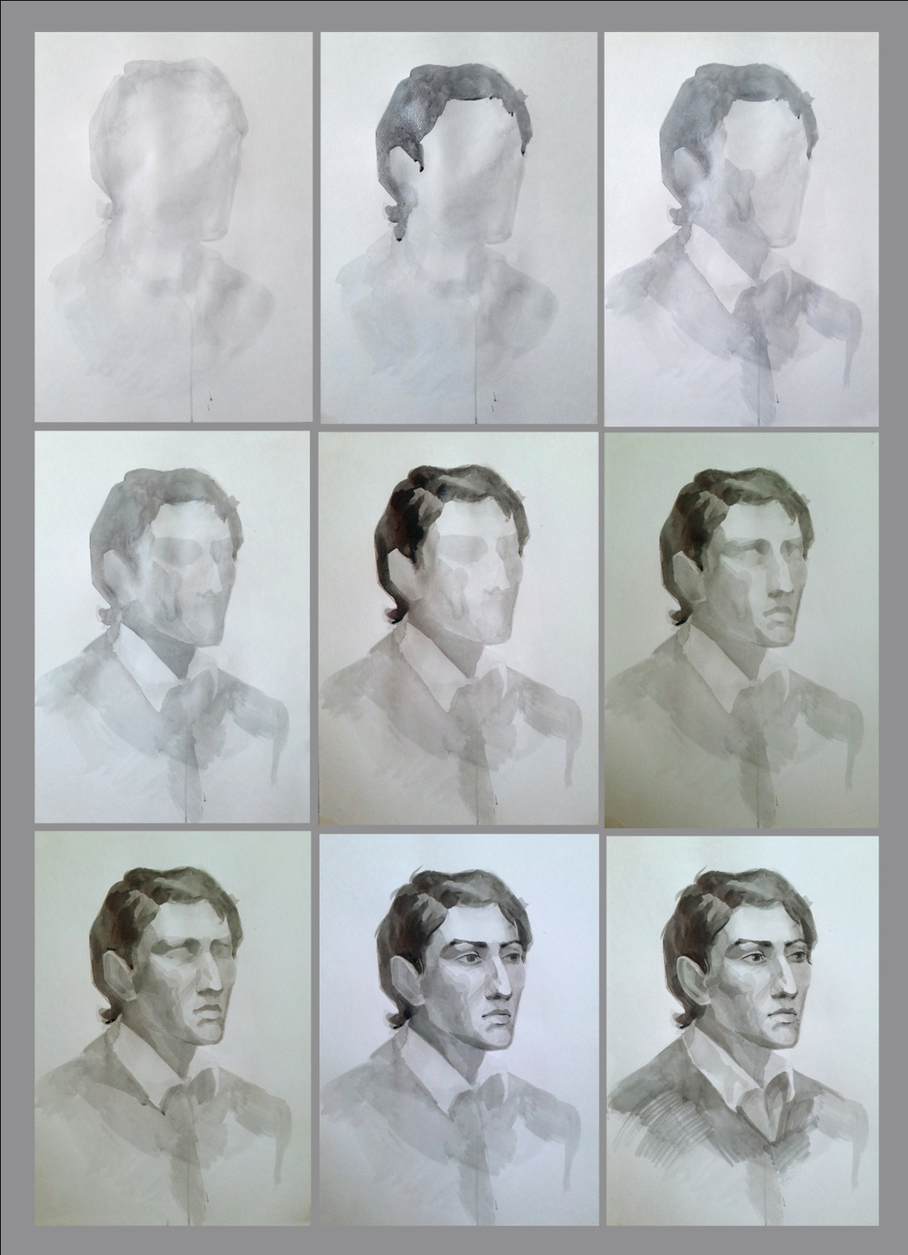
Рис. 1 Последовательность выполнения этюда портрета акварелью в технике «гризайль».
- Задание: Этюд портрета акварелью по тонированной бумаге с белилами.
Задачи упражнения: развить глазомер и наблюдательность, умение выявлять общую форму головы, умение изображать на этюде сходство с моделью (пропорции), научить компоновать изображение в листе.
Необходимые материалы: мольберт, тонированная пастельная бумага формата А2 или А3 (необходимо подобрать пастельную бумагу среднего тона бежевых оттенков, чтобы портрет смотрелся естественным по цвету), акварель, палитра, плоские и круглые кисти, можно использовать синтетические, № 2, 12, 18, тряпочка или салфетка для снятия лишней воды с кистей, белила (гуашь).
Упражнение выполняется в технике «гризайль».
Основной используемый прием повторяет предыдущее упражнение. Работа ведется без предварительного рисунка, отталкиваясь от характера светотеневых пятен. Отличие состоит в том, что тонированная бумага сразу задает нам полутон в работе. Опираясь на него, можно задать интенсивность светотени на теневых поверхностях головы. На первом этапе кладутся тени на боковые поверхности головы, выявляя общий объем и тональную разницу между кожей и волосами. Тональным пятном прокладываются волосы, затем тени собственные и тени падающие на лице.
Когда основная работа в портрете сделана, остается последний этап – прорисовка световых поверхностей белилами. Тут надо быть осторожным и не положить белил больше, чем необходимо. Белила не кладутся пастозно, а разводятся с водой. (рис.2)

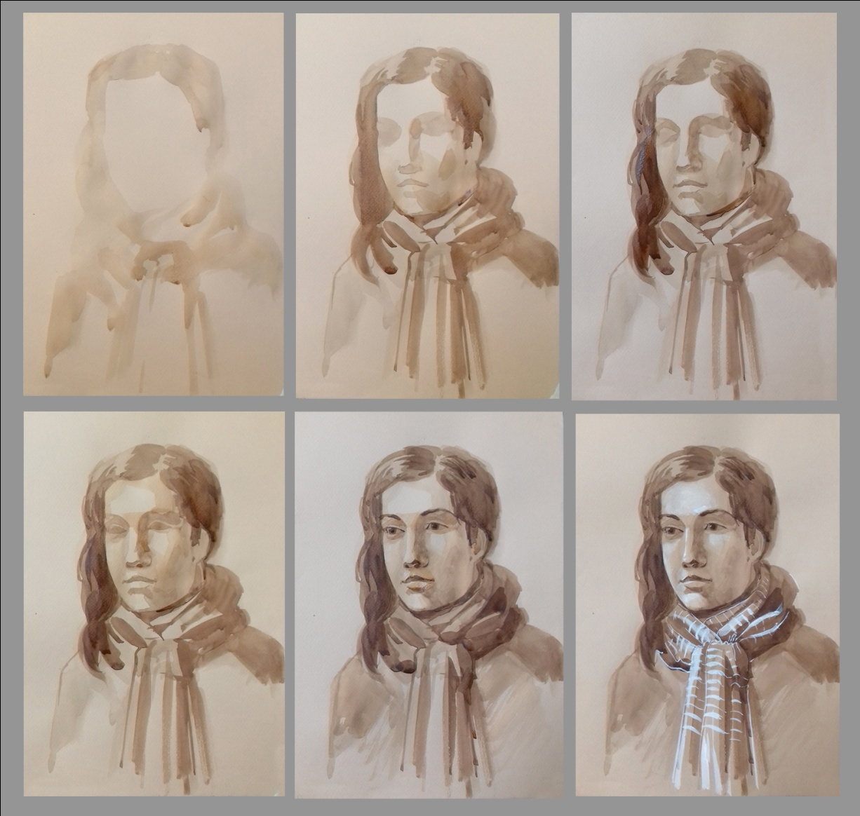
Рис. 2 Последовательность выполнения этюда портрета акварелью в технике «гризайль» на тонированном листе с белилами.
- Задание: Портрет мягкими материалами на тонированной бумаге.
Задачи упражнения: Изучение выразительных возможностей тонированной бумаги, сепии и мела в рисунке портрета, моделировка общей формы головы, передача пропорций, передача характерных особенностей модели, создание выразительного образа.
Необходимые материалы: мольберт, тонированная пастельная бумага среднего тона коричневых, охристых или серых неярких оттенков, карандаши сепия, меловой карандаш, мел или белая пастель, растушевка.
Задание выполняется без предварительного рисунка графитным карандашом. Как и в предыдущем упражнении, тонированная бумага представляет собой уже заданный полутон на работе. Относительно него набирается тон теней и светов. Сначала в рисунке находится общий силуэт головы, решается общий объем. При работе сепийным карандашом по тонированной пастельной бумаге возникает эффект проявления фактуры бумаги. Чтобы сделать тон сепии ровным, используются растушевки. Следующим этапом набираются теневые поверхности головы, уточняются конструкции глазниц, носа, губ в соответствии с правилами перспективы. Рисование портрета живого человека отличается от рисования гипсовых слепков более пластичной графикой, которая должна передавать мягкость человеческого лица. Поэтому в работе следует избегать жестких линий. После того как прорисовка теней и полутонов закончена, меловым карандашом или мелом рисуются освещенные части головы, уточняются рефлексы.
Полутона на рисунке остаются тонированной бумагой. Меловым карандашом или мелом делаются освещенные поверхности головы и блики на лице. Прорабатывается тон условного фона. Портрет должен смотреться на фоне либо темным силуэтом, либо светлым. Это еще одна задача, которую необходимо решить в этом упражнении. (рис.3)
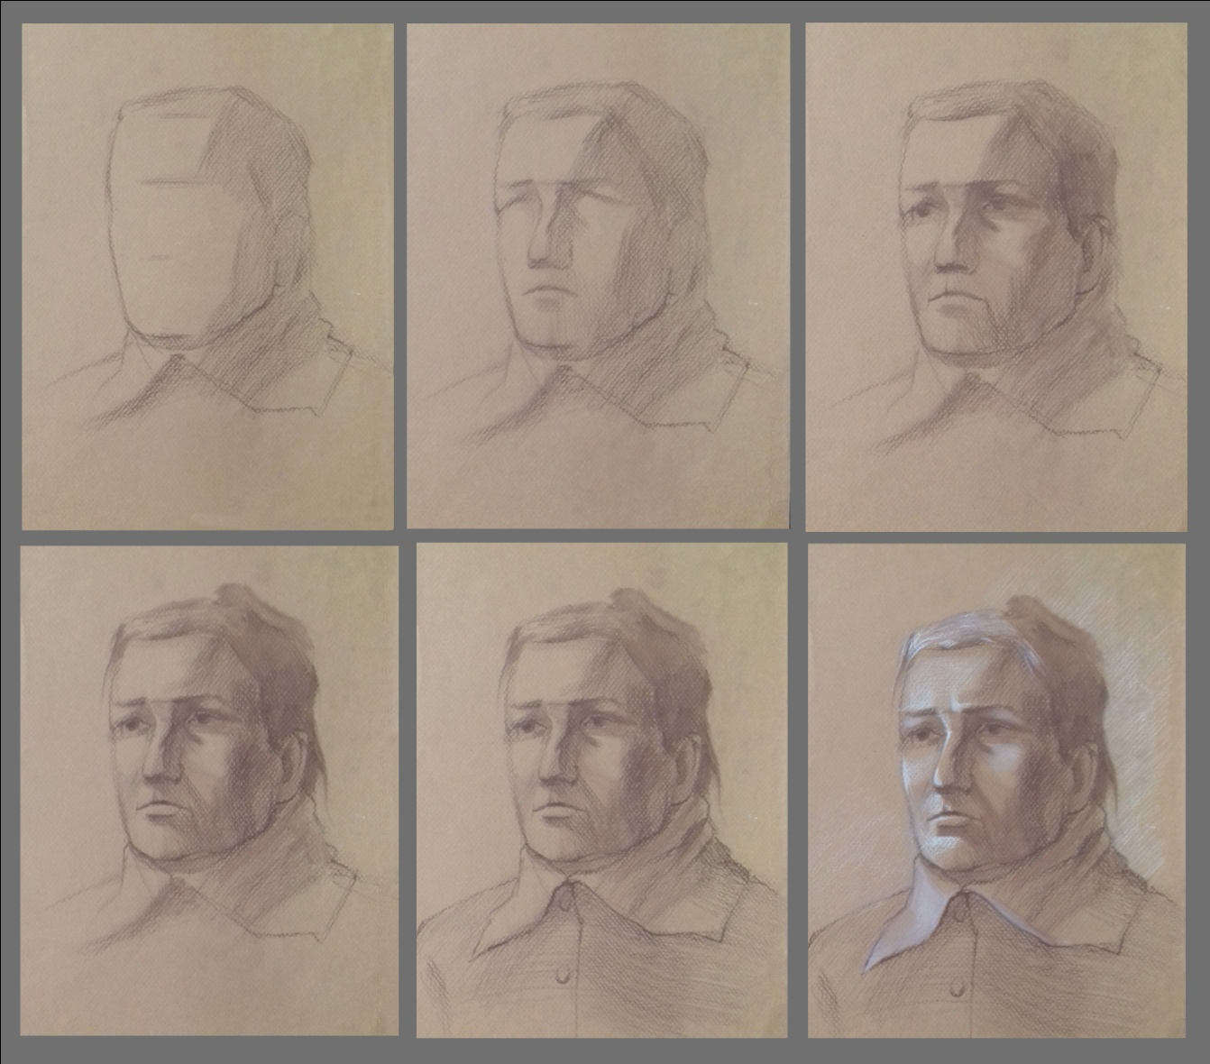
Рис. 3 Последовательность выполнения портрета мягкими материалами

- Задание: Рисунок портрета мягким графическим карандашом.
Задачи упражнения: передать общий объем головы, пропорции, характерные особенности внешности модели. Передать пластику формы портрета живой модели, пространство в портрете.
Необходимые материалы: мольберт, лист ватмана формата А2, графитные карандаши разной твердости, ластик, клячка.
В рисовании портрета графитным карандашом очень важна мягкая пластичная графика. Необходимо контролировать нажим на карандаш, добиваясь разного тона в рисунке и достоверности передачи живой модели. Навык работы с пятном, отработанный в предыдущих упражнениях, применяется и в этом задании. В начале работы над портретом изображаются его основные пропорции и форма. Неправильно начинать рисунок с мелких деталей, например носа, глаз, или губ, оставляя без внимания общую форму головы. Легким тоном набираются крупные поверхности общей формы – боковая сторона головы, тени на подбородке и на шее, затухание освещенности на голове ближе к затылку, тени в глазных впадинах. После того, как основной объем набран, и уловлено сходство, можно приступать к проработке более мелких деталей лица – носа, глаз, губ и других, уточнению светотеневых отношений и выявлению пространства. В завершении работы делается контрастный акцент на границах светотени на переднем плане и мягкая растушевка на заднем. (рис.4)
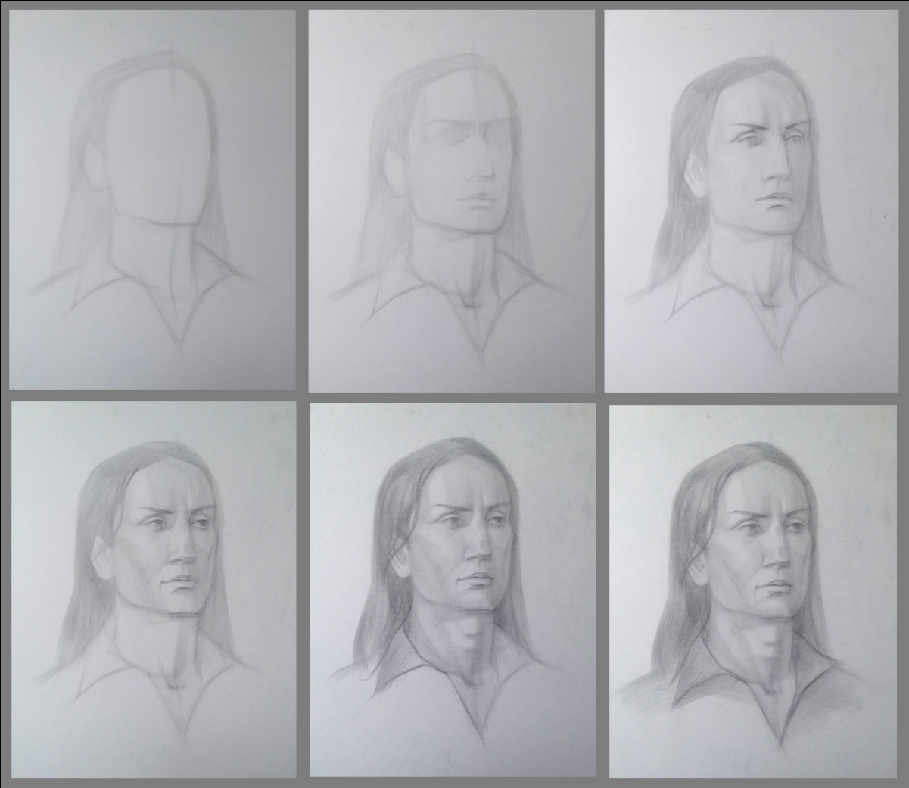
Рис. 4 Последовательность выполнения портрета мягким графитным карандашом.

Желательно, чтобы каждое из этих заданий выполнялось не единожды, потому что для закрепления навыков очень важна постоянная практика. Только выполнив достаточное количество рисунков, не менее десяти, а желательно и больше, можно говорить о достижении качества в выполнении задания.
После прохождения курса данных упражнений, учащиеся должны освоить прием работы со светотеневым пятном, применяемый и в заданиях, выполняемых акварелью, и в задании с мягкими материалами и в графике. Уметь передавать сходство с моделью, пропорции головы и плечевого пояса, грамотно применять графические средства, овладеть графическими приемами работы карандашом и мягкими материалами.
Приведенные в данной методической разработке упражнения не исчерпывают собой, конечно, весь курс обучения рисованию портрета, и надо потратить гораздо больше времени на совершенствование мастерства, однако они помогут постепенно ввести в тему, дать основные понятия, научить приемам и обозначить алгоритм ведения работы над портретом. Очень важным в освоении темы «Портрет» является непрерывная практика – рисование портретных зарисовок и набросков с натуры позволяет не только удержать достигнутый уровень, но и значительно повысить его.

